关于教师进修申报和管理的流程
（国（境）外进修）

政策依据：南通大学教师进修管理暂行办法（试行）（通大人〔2019〕58 号）
一、申请进修计划
当年11月初，教师申请下一年进修计划，具体要求见当年通知。
申请人须在智慧校园-人力资源系统中提交进修计划申请（下图）
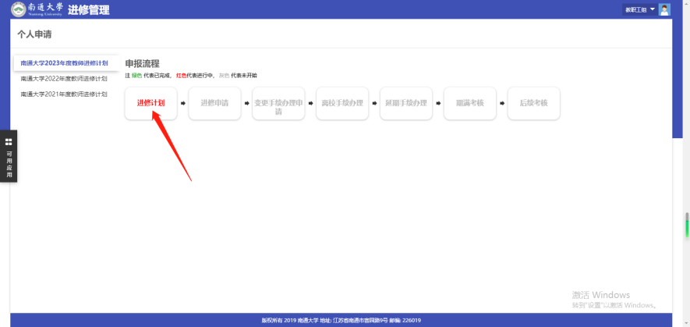
进修计划原则上不得变更，如确因学院学科建设等原因需派出进修，由学院提交进修计划变更申请，提交学校审核。

- 进修申请
提交进修申请必须已列入当年进修计划；
申请人须在智慧校园-人力资源系统提交申请，学院审核后，提交学校审核，并报送纸质材料。
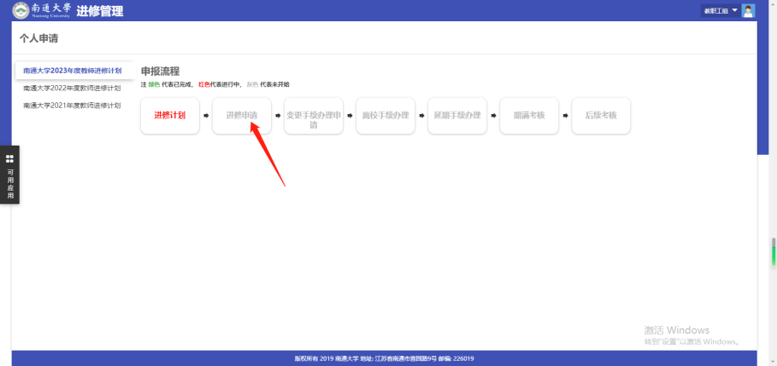
申请人须提交下列材料并上传人力资源系统
按国交处流程进行（查看国交处网站或见附件）

- 访问学者
①进修审批表（系统生成表格或国交处网站下载中心下载，下同）
②进修任务书（系统生成表格或人力资源部网站下载中心下载，下同）
进修任务书须明确任务完成时间、论文须明确本人为第一作者，南通大学为第一作者单位；项目须明确本人主持，南通大学为依托单位；专利须为本人获得授权，南通大学为授权单位；开设双语课程或全英文课程。
③邀请函及翻译件。邀请函须明确进修时间区间，如申请时间与邀请函时间须一致。
④访学单位和导师简介（含访学单位的世界大学排名截图）
⑤二级单位担保书（如需）
⑥承诺书
承诺书
本人严格遵守学校的进修管理规定，研修结束后按期回校，到期未回，按延期办理相关手续，延期期间不享受工资待遇，延期期限不得超过一年。

承诺人：
日期：

- 攻读国（境）外博士学位
①进修审批表（系统生成表格或国交处网站下载中心下载）
②进修任务书（系统生成表格或人力资源部网站下载中心下载）进修任务书须明确取得博士学位证书并获得教育部认证、其他任务完成时间、论文须明确本人为第一作者，南通大学为第一作者单位；项目须明确本人主持，南通大学为依托单位；专利须为本人获得授权，南通大学为授权单位。
③录取通知书及翻译件
④访学单位和导师简介（含访学单位的世界大学排名截图）
⑤二级单位担保书（如需）
⑥承诺书

承诺书
本人严格遵守学校的进修管理规定，研修结束后按期回校，到期未回，按延期办理相关手续，延期期间不享受工资待遇，延期期限不得超过一年。

承诺人：
日期：

三、协议签订
进修申请经学校批准后，与学校签订进修协议。

四、离校通知（脱产进修）
申请人须在智慧校园-人力资源系统提交申请，学院审核后，提交学校审核，并报送纸质材料。
1. 访问学者
①离校通知表（系统生成表格或国交处网站下载中心下载，下同）；
②护照签证扫描件；
③获得省政府留学奖学金或省境外研修项目资助的申请人须上传派出批件（如需）；
④进修协议。
⑤进修保证金缴纳凭证（如需）

2.攻读国（境）外博士学位
①离校通知表（系统生成表格或国交处网站下载中心下载，下同）；
②护照签证扫描件；
③进修协议。
④进修保证金缴纳凭证（如需）。

- 期满考核
申请人须在智慧校园-人力资源系统提交申请，学院审核后，提交学校审核，并报送纸质材料。
进修人在规定进修期限前后7日内回校，向学院报告，由学院组织期满考核，合格后向学校提交以下材料。
1. 访问学者
①期满考核表（系统生成表格或人力资源部网站下载中心，下同）；
②出入境记录。
- 攻读国（境）外博士学位
①期满考核表（系统生成表格或人力资源部网站下载中心，下同）；
②出入境记录。
- 后续考核
申请人须在智慧校园-人力资源系统提交申请，学院审核后，提交学校审核，并报送纸质材料。
- 访问学者
①后续考核表（系统生成表格或人力资源部网站下载中心，下同）；
②完成任务材料：对照进修任务书提供任务完成证明材料。

- 攻读国（境）外博士学位
①后续考核表（系统生成表格或人力资源部网站下载中心，下同）；
②博士学位证书\教育部学历认证；
③完成任务材料：对照进修任务书提供任务完成证明材料。

附件：南通大学因公临时出国及赴港澳办理流程（90天及以上）
1.出访任务为：省公派、校公派以及学校其他经费资助的留学进修、合作科研、学术交流、访学等。
2.申请人需提前2个月提交申请。
3.申请人自行办理因私护照（通行证）和签证（签注）。
第一步：
因公出访申请人员需填写《南通大学因公出国（境）人员审批表》，注明出访时间、地点、目的和费用安排(需注明经费来源)。出访人员应事先确定前往国的旅行路线，如必须过境签证，必须在报批时予以说明。由经费项目负责人、所在部门（学院）负责人签署意见后交国际合作与交流处（港澳台事务办公室）出国来华管理科初审。随表需附以下材料：
（1）《因公临时出国人员备案表》或《因公临时赴港澳人员备案表》，此表一式五份，其中一份须由所在学院党委书记在人员派出单位意见一栏中签字、盖党委章，或所在部门负责人签字、盖部门章；其余四份所在单位派出意见处空白。
（2）《因公临时出国（境）任务和预算审批意见表》（每个团组填报一份，电子版发到gjjl@ntu.edu.cn）
（3）《因公出国（境）信息公示表》（每个团组填报一份，电子版发到gjjl@ntu.edu.cn）
（4）邀请信复印件及翻译件
（5）身份证复印件
（6）《南通大学教师国（境）外研修申请表》和《南通大学出国（境）研修任务书》
注：（1）-（3）各类表格在国际合作与交流处（港澳台事务办公室）网页出国出境--下载专区下载；（6）相关表格在人力资源部网页--下载专区下载。
第二步：
申请人出国（境）材料经国际合作与交流处（港澳台事务办公室）审核后，持《南通大学因公出国（境）人员审批表》及相关材料至学校相关职能部门（组织部、人力资源部、科技与产业处、服务地方工作处，人文社科处、教务处、学科办等）签署审批意见，并携《因公临时出国（境）任务和预算审批意见表》到财务处办理预算审批手续。中层干部因公出访还需经相关校领导批准。
第三步：
相关职能部门和校领导审批完毕后，由国际合作与交流处（港澳台事务办公室）统一办理组织部备案手续和网上公示。
第四步：
学校审批手续完成后，由国际交流与合作处（港澳台事务办公室）按人员类别向江苏省人民政府办公厅或江苏省人民政府外事办公室行文打请示报告，并办理网上申报手续。省政府审批同意后，下达“出国、赴港澳任务批件”，由国际合作与交流处（港澳台事务办公室）专办员定期赴南京取回。
注：校内行文时间约10天；请示寄出至取得批件时间约15天。
第五步：
申请人取得“出国、赴港澳任务批件”和签证后，到人力资源部办理境外研修协议签订及保证金缴纳手续。在离校前一个月填写《出国（境）人员离校通知单》（下载专区下载），由所在部门（学院）负责人签署意见后，携签证复印件、境外研修协议、保证金交费收据复印件等材料交人力资源部和国际合作与交流处（港澳台事务办公室）审批（中层以上干部还需组织部审批），审批完成后方可出访。
第六步：
参加由国际合作与交流处（港澳台事务办公室）组织的出访行前教育，并到相关部门办理借款手续。

三、南通大学因公赴台办理流程
1.因公赴台人员无论短期长期均按照此流程办理。
2.出访任务为：校际交流、国际会议、合作科研、学术交流、访学、培训、讲学等。
3.需提前2个半月提交申请。
4.凡递交材料日期与出访日期间隔不足一个半月者，不予受理。
第一步：
因公出访申请人员需填写《南通大学因公出国（境）人员审批表》，注明出访时间、地点、目的和费用安排(需注明经费来源和项目代码)。出访人员应事先确定旅行路线，由经费项目负责人、所在部门（学院）负责人签署意见后交港澳台事务办公室审核。随表需附以下材料：
（1）《因公临时赴台人员备案表》，此表一式五份，其中一份须由所在学院党委书记在人员派出单位意见一栏中签字、盖党委章，或所在部门负责人签字、盖部门章；其余四份所在单位派出意见处空白。
（2）《因公临时出国（境）任务和预算审批意见表》（每个团组填报一份，电子版发到gjjl@ntu.edu.cn）
（3）《因公出国（境）信息公示表》（每个团组填报一份，电子版发到gjjl@ntu.edu.cn）
（4）邀请信复印件
（5）专业活动计划书及行程表
（6）邀请方简介
（7）身份证复印件
（8）《南通大学教师国（境）外研修申请表》和《南通大学出国（境）研修任务书》（出访时间在一个月及以上者提供）
（9）大陆地区赴台湾团体名册（申请参加国际会议需提供）

注：（1）-（3）各类表格在国际合作与交流处（港澳台事务办公室）网页出国出境--下载专区下载；（8）相关表格在人力资源部网页--下载专区下载。

第二步：
申请人赴台材料经港澳台事务办公室审核后，持《南通大学因公出国（境）人员审批表》及相关材料至学校相关职能部门（组织部、人力资源部、科技与产业处、服务地方工作处，人文社科处、教务处、学科办等）签署审批意见，并携《因公临时出国（境）任务和预算审批意见表》到财务处办理预算审批手续。中层干部因公出访还需经相关校领导批准。
第三步：
相关职能部门和校领导审批完毕后，由港澳台事务办公室统一办理组织部备案手续。
第四步：
学校审批手续完成后，由港澳台事务办公室按人员类别向江苏省人民政府办公厅或江苏省人民政府台湾事务办公室行文打请示报告。省政府审批同意后，下达“赴台任务批件”，由港澳台事务办公室专办员定期赴南京取回。
注：校内行文时间约10天；请示寄出至取得批件时间约20天。
第五步：
取得“赴台任务批件”后，申请人持批件、入台许可证、因公临时赴台人员备案表、身份证原件及复印件至南通市公安局出入境支队办理赴台通行证及签注（需当场拍照）。
注：南通市公安局出入境支队办理时间约7-15天。
第六步：
参加由港澳台事务办公室组织的出访行前教育，上缴因私出国（境）证件，并到人力资源部办理境外研修协议签订及保证金缴纳手续。
赴台3个月及以上者须填报《出国（境）人员离校通知单》，由所在部门（学院）负责人签署意见后，携赴台通行证复印件、境外研修协议、保证金交费收据复印件等材料交人力资源部和港澳台事务办公室审批（中层以上干部还需组织部审批），审批完成后方可出访。
第七步：
出访人员返回后需在7天内将通行证交至国际合作与交流处（港澳台事务办公室），并领取个人因私出国（境）证件。

